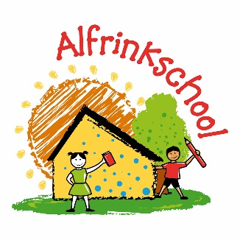
Schooljaar 2022 – 2023
Nummer 1- 26 augustus 2022

Beste ouders en verzorgers,

Een versje om het schooljaar mee te beginnen:
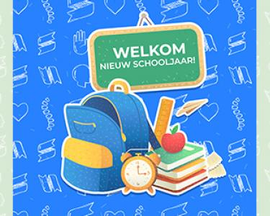
Een nieuwe klas
zit een beetje als een nieuwe jas:
Je kruipt er ’s morgens
wat onwennig in
en hebt het soms
niet meteen naar je zin.

Maar zo’n nieuwe klas
zit na korte tijd
wel lekker warm en knus
en wil je nooit meer kwijt.

We zijn dit schooljaar erg goed begonnen. We hebben alle kinderen weer op school mogen begroeten en na wat wennen her en der loopt het, zo aan het eind van week 1, eigenlijk alsof er nooit een zomervakantie is geweest!
We hebben er dan ook alle vertrouwen in dat we er samen een geweldig schooljaar van gaan maken! We zijn in ieder geval goed begonnen met de twee koffiemiddagen deze week. De opkomst was groot en het was beide dagen erg gezellig.
Persoonlijk hoop ik dat in alle gezinnen de nieuwe schoolkalender is aangekomen (en dat hij bevalt) en dat we vooral allemaal GEZOND blijven. Helaas hoorde ik deze week al dat dat niet gaat lukken… De eerste corona-besmetting is alweer gemeld.
Om er allemaal op voorbereid te zijn wil ik u allen vragen om bij de leerkracht aan te geven of u nog testen nodig heeft. We hebben ze nog op school en ze kunnen direct meegegeven worden.
Ook het verzoek om bij een positieve test dit door te geven aan de leerkracht; binnen school kunnen we dan direct ‘schakelen’ volgens de dan geldende richtlijnen.
Naast de gebruikelijke mededelingen staan in dit Alfrinkjournaal ook weer wat leuke uitnodigingen en een deel van de kalender voor de komende maand. Extra bijzonder is dat we aankomende maand al op schoolreis gaan! We hopen natuurlijk op mooi weer, hoewel het wel iets minder warm mag zijn dan de afgelopen dagen….
Voor nu wens ik iedereen, namens het hele team; een goed nieuw schooljaar!
Met vriendelijke groeten,
Joyce Vorsteveld.

Schoolreisjes groep 1 t/m 7.
Zoals u wellicht al in de kalender heeft kunnen lezen staat het jaarlijkse schoolreisje dit schooljaar gepland op woensdag 21 september.
De reden van het verzetten van de schoolreisdatum is tweeledig.
Eén; we willen het schoolreisje gebruiken voor de groepsvorming en binding met elkaar. Vandaar dat we gekozen hebben voor een datum aan het begin van het schooljaar.
Twee; we merkten de afgelopen jaren dat het aan het eind van het schooljaar op alle schoolreislocaties erg druk is. Bijna alle scholen in de omgeving gaan aan het eind van het schooljaar. We hopen door direct aan de start van het schooljaar te gaan dat het een stuk rustiger zal zijn.
De invulling van de schoolreisjes is bijna rond en er zal spoedig meer informatie komen vanuit de schoolreiscommissie!

Schoolfruit- en groente: hulpouders gezocht!

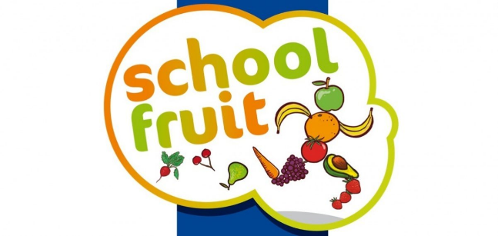
Onze school is dit jaar wederom ingeloot om mee te doen met het EU-schoolfruit- en groenteprogramma voor schooljaar 2022-2023. Wij krijgen voor 3 dagen in de week groente en/of fruit voor alle leerlingen.
Dit schooljaar zal dit al aan het begin van dit schooljaar zijn, namelijk vanaf de week van 5 september t/m de week van 10 februari. Net zoals afgelopen schooljaar zullen wij u via de Parro op de hoogte houden van het fruit wat er wekelijks zal zijn, zodat u hier rekening mee kunt houden met het meegeven van groente/fruit voor de ochtendpauze.

GEZOCHT:
Wij zijn op zoek naar ouders die af en toe willen helpen met het snijden en verdelen het groente/fruit. Het gaat hierbij waarschijnlijk om de woensdag-, donderdag- en vrijdagochtend. Ouders die willen helpen komen in een gezamenlijke Parro chat. Daarin kunt u dan reageren als u de mogelijkheid hebt om te helpen. Wilt u de kinderen en ons helpen? Meld u dan aan bij juf Laura via de mail: l.peters@keender.nl

AVG
We zijn er erg blij mee dat we weer ouders in school mogen ontvangen! We merken alleen ook dat dit een keerzijde kan hebben; verschillende keren hebben we ouders foto’s en/of filmpjes zien maken van hun kind.
Het nadeel is alleen dat vaak niet alleen ‘een eigen kind’ hierop staat, maar ook veel andere kinderen/ juffen.
Omdat niet iedereen via PARRO akkoord heeft gegeven om gefilmd/ gefotografeerd te worden het verzoek aan alle ouders: NIET filmen en GEEN foto’s maken.
De leerkrachten weten wat wel en niet mag en verspreiden, wat mag, via PARRO.

Kennismakingsgesprekken
Over een paar weken staan de kennismakingsgesprekken/ startgesprekken gepland. Hiervoor krijgt u volgende week via PARRO van de leerkracht een uitnodiging om zich in te schrijven.
Ter voorbereiding hierop zal een formulier meegegeven worden aan de kinderen die thuis ingevuld moet worden. De leerkrachten houden dit formulier bij het gesprek als leidraad. Daarom vragen we een week voor de startgesprekken de formulieren weer in te leveren.
De gesprekken zullen 10 minuten per kind in beslag nemen.

Klassenouders
Er zijn nog een aantal klassen op school die nog geen klassenouder hebben. Voor de zomervakantie is er via het Alfrinkjournaal een oproepje uitgegaan en hebben een aantal ouders zich gemeld. Nu nogmaals de oproep: wie wil klassenouder worden?
Wat verwachten we van een klassenouder?
- Als klassenouder ben je ‘organisatorisch aanspreekpunt’ voor de leerkracht. De leerkracht stelt de hulpvraag dus aan de klassenouder die dat vervolgens verder doorzet naar andere ouders.
- Als klassenouder zorg je voor coördinatie bij uitjes; ook hierbij heeft de leerkracht de leiding.
- De klassenouder mag zelf mee op de uitjes (schoolreis uitgezonderd) maar hoeft niet direct.
- De klassenouder van groep 8 zorgt naast bovenstaande taken ook voor hulp en vervoer bij het kamp en het decor van de musical.
Heb je interesse om klassenouder te worden? Geef dat aan bij de leerkracht!
Per klas hebben we er één nodig.

PARRO
Binnen onze school gebruiken we PARRO als belangrijkste ouder-communicatiemiddel.
U bent (als het goed is) door de leerkracht toegevoegd aan een individueel ‘kindgesprek’ naast het centrale deel. Is dit niet goed gegaan? Meld het dan bij de leerkracht.
Wel goed om te weten dat we PARRO gebruiken voor de algemene zaken, en niet voor specifieke voortgangsgesprekken over uw kind. Dit doen we liever in een echt gesprek en daar is altijd een afspraak voor te maken!
Onze leerkrachten zijn op hun werkdag te bereiken tussen 8.00 uur en 18.00 uur. Daarbuiten zullen ze uw bericht wellicht wel lezen, maar niet op reageren. Uitzonderingen daargelaten natuurlijk. We streven ernaar in ieder geval binnen 48 uur een reactie te geven op uw bericht.
Wilt u de directie bereiken? Dan kan dat het best via mail directie@alfrinkneede.nl of telefonisch 0545-292686 / 06-38381158 (buiten kantooruren)
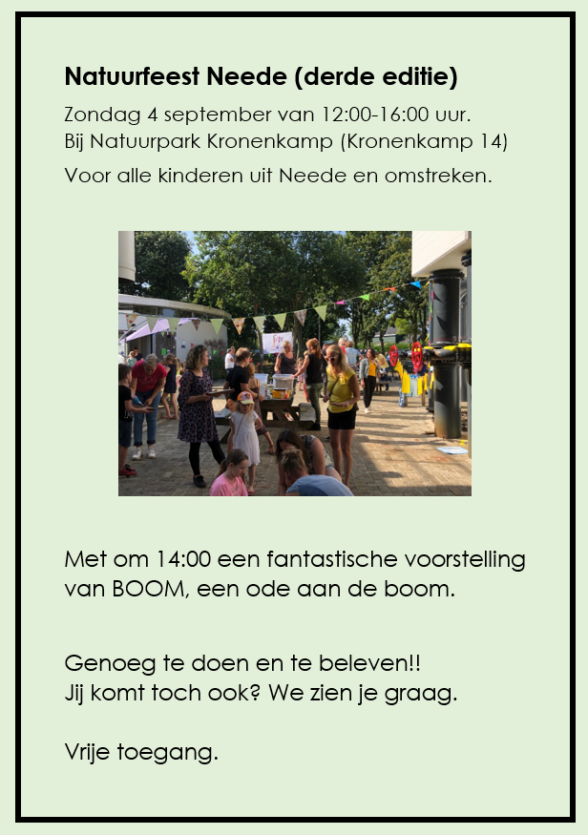
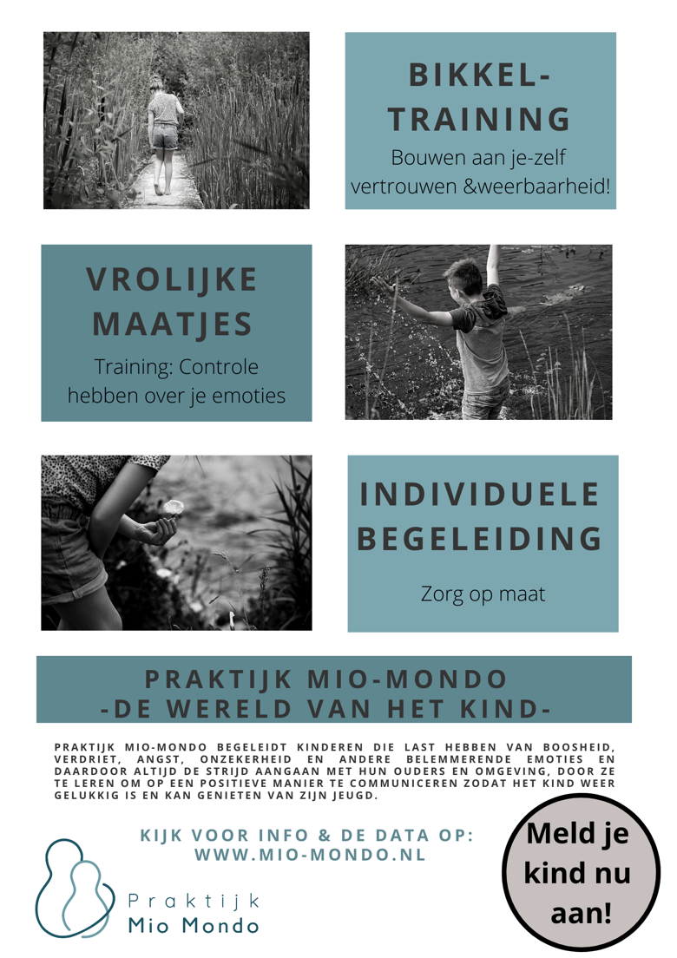
Stem mee!
De tekeningen voor de tekenwedstrijd Sjors Sportief/Creatief 22/23 staan online en er kan gestemd worden t/m dinsdag 13 september 12.00 uur.
De winnende tekening zal de voorkant van het Sjors Sportief/Creatief boekje sieren welke half oktober uitgereikt gaat worden aan de kinderen.
Van onze school doet Diede mee (onderste tekening): stem op haar tekening via de link!
https://www.sjorssportief.nl/tekenwedstrijd?municipality_id=92
Agenda september 2022
Maandag 29 augustus | Luizencontrole  Inschrijven startgesprekken
Maandag 5 september | Informatieavond voor ouders. Tijd volgt nog!
Dinsdag 6 september | Zwemmen groep 6  19.00 uur: OR vergadering met jaarvergadering.
Vanaf maandag 12 september | Startgesprekken
Dinsdag 13 september t/m vrijdag 16 september | Oud papier
Dinsdag 13 september | Groep 8 naar de RISK factory  Groep 1 en 2 om 12.00 uur vrij!
Maandag 19 september | Groep 5 zwemmen
Woensdag 21 september | Schoolreisjes groep 1 t/m 7
Donderdag 22 september | Studiedag: alle leerlingen vrij!
Vanaf maandag 26 september | Week tegen het Pesten
Vanaf woensdag 28 september | Start Kinderpostzegelactie
Donderdag 29 september | Sportdag groepen 5-6-7-8
Vrijdag 30 september | Nieuwsbrief 2.

Herhaling: Gevonden voorwerpen schooljaar 2021-2022!
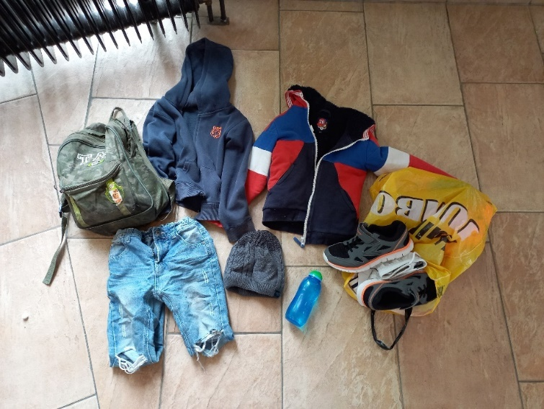
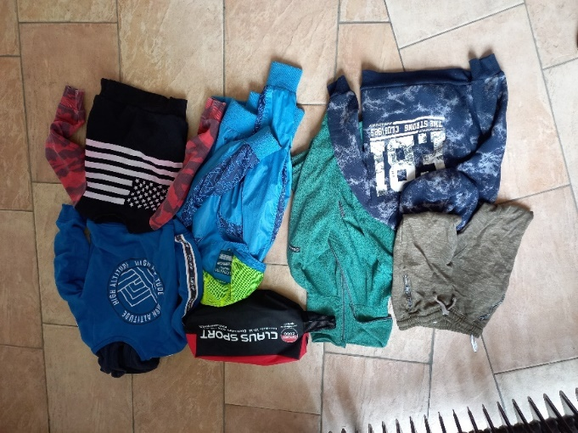
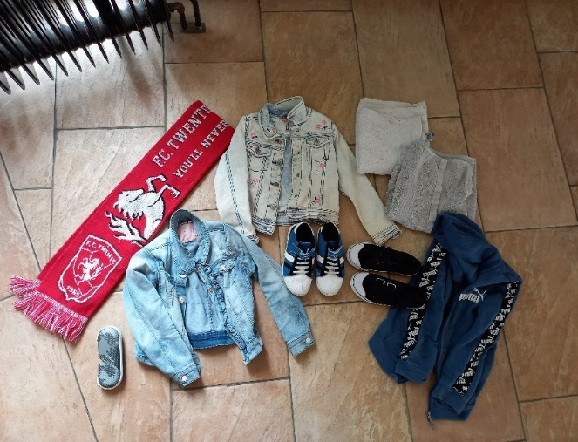
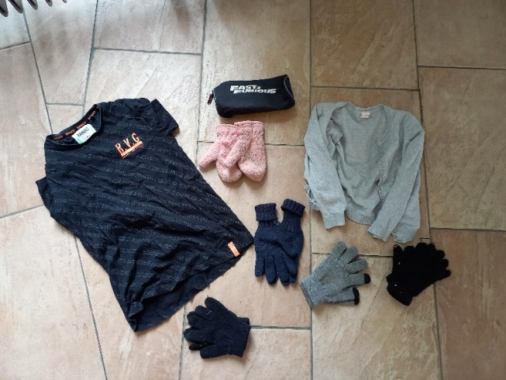
Alles is aankomende week nog bij de hoofdingang verzameld; wat blijft liggen gaat naar een goed doel.

